**Resumen Clase**

El día de hoy iniciamos :

1)Revisando las tareas que quedaron pendientes del día anterior. (Crear 2 ejercicios en java con estructura switch)

2)Enunciados de ejercicios en anexo

**3)Reflexion del dia**

Aprendí la potencia que tienen estos ciclos donde se puede ir combinado diversas situaciones como por ejemplo ir incrementando el valor i de forma alternada por ejemplo

i += 2→ va incrementando el ciclo de a 2 en dos

i -=2 --> va decrementando el ciclo de 2 en 2

i ++ → suma 1

i -- → Resta Uno

i += 3→ va incrementando el ciclo de a 3 en 3

i -=3 --> va decrementando el ciclo dea 3 en 3

**4) Estudio Extra.**

Estudie lo que son los arreglos en java

## ¿Qué es un array en Java?

Un array [Java](http://www.manualweb.net/tutorial-java/) es una estructura de datos que nos permite almacenar un conjunto de datos de un mismo tipo. El tamaño de los arrays se declara en un primer momento y no puede cambiar en tiempo de ejecución como puede producirse en otros lenguajes. La declaración de un array en Java y su inicialización se realiza de la siguiente manera:

tipo_dato nombre_array[];

nombre_array = new tipo_dato[tamanio];

Ejemplo : Un arreglo de tipo caracter.

char arrayCaracteres[];

arrayCaracteres = new char[10];

Los arrays [Java](http://www.manualweb.net/tutorial-java/) se numeran desde el elemento cero, que sería el primer elemento, hasta el tamaño-1 que sería el último elemento. Es decir, si tenemos un array de diez elementos, el primer elemento sería el cero y el último elemento sería el nueve. Para acceder a un elemento específico utilizaremos los corchetes de la siguiente forma. Entendemos por acceso, tanto el intentar leer el elemento, como asignarle un valor.

***// Lectura de su valor.***

**char x = arrayCaracteres[2];**

***// Asignación de un valor. Como se puede comprobar se pone el número dos, que coincide con el tercer elemento. Ya que como dijimos anteriormente el primer elemento es el cero.***

**arrayCaracteres[2] = 'b';**

## Tamaño del array: .length

Este atributo nos devuelve el número de elementos que posee el array. Hay que tener en cuenta que es una variable de solo lectura, es por ello que no podremos realizar una asignación a dicha variable. Por ejemplo esto nos serviría a la hora de mostrar el contenido de los elementos de un array:

***char array[];***

***array = new char[10];***

***for (int x=0;x<array.length;x++)***

***System.out.printnln(array[x]);***

**ANEXO Enunciado de ejercicios**

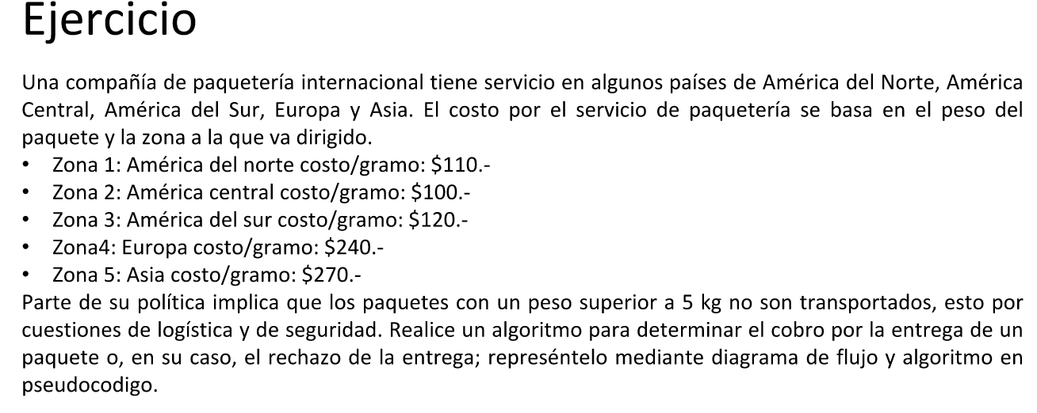

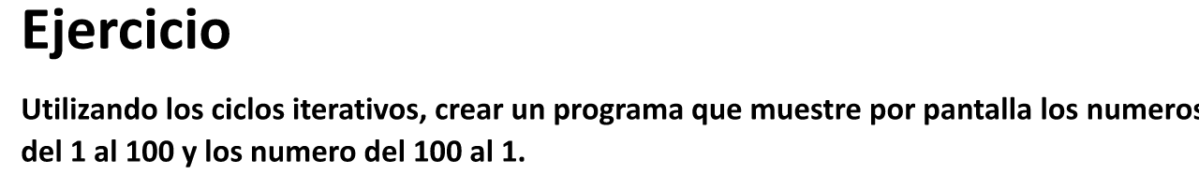





**Este ejercicio quedo para el dia de mañana**